[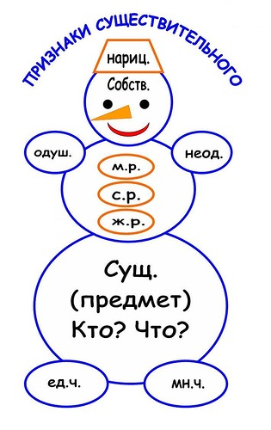](http://img-fotki.yandex.ru/get/4419/124590326.5/0_56e47_b08c5634_L)